EJERCITACIÓN CLASE 12

# GRUPO 11

KEVIN FRANCO RICARDO

SEBASTIAN MARELLO

DANIEL CUELLAR GONZALEZ

JONATAN PIERINI

SANTIAGO ARCINIEGAZ

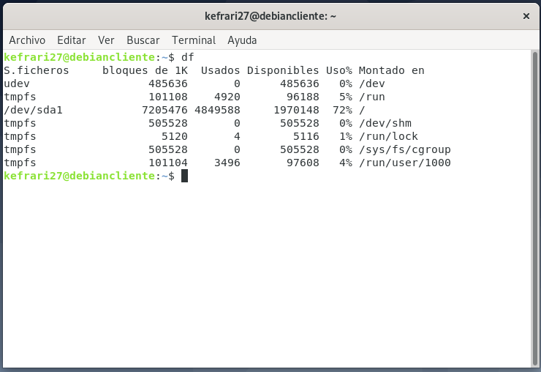

El comando **df** significa *Disk Filesystem*, y se usa para chequear el espacio en el disco. Mostrará el almacenamiento disponible y utilizado de los sistemas de archivos en tu máquina.

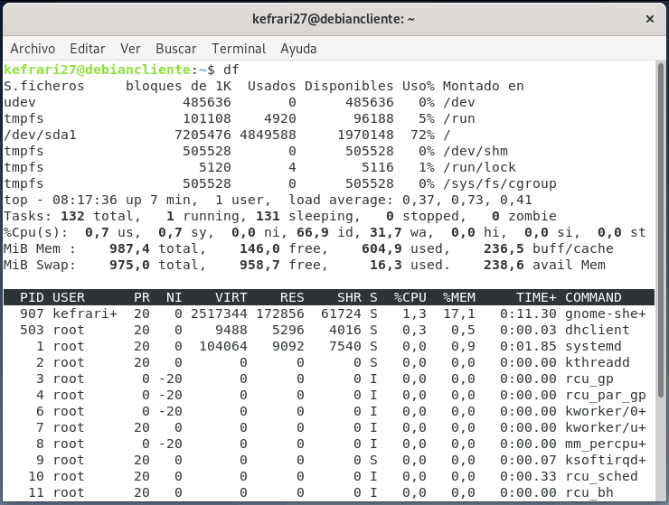

El comando **TOP** nos arroja información sobre el estado de nuestro servidor, proporcionando datos sobre la carga actual, el número de días que lleva encendido sin reiniciarse, el número de usuarios conectados por SSH, en definitiva, información sobre tu servidor en tiempo real. Es parecido al administrador de tareas en Windows.

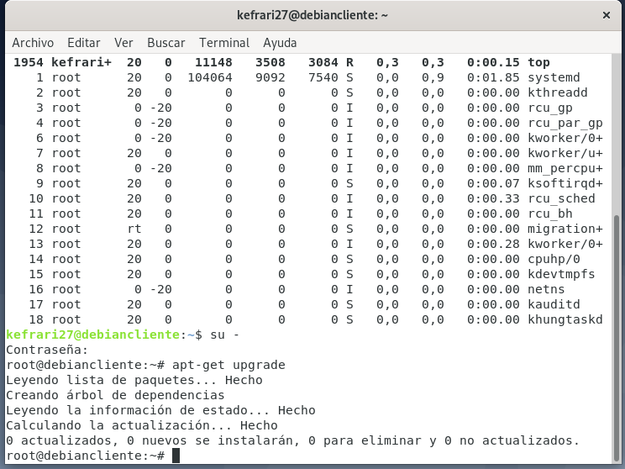

El comando **apt-get upgrade** actualiza e instala las nuevas versiones de paquetes disponibles, respetando la configuración del software cuando sea posible. Se puede digitar el comando tal cual si se está trabajando como Super Usuario o root, de lo contrario habrá que preceder el comando con **sudo**.

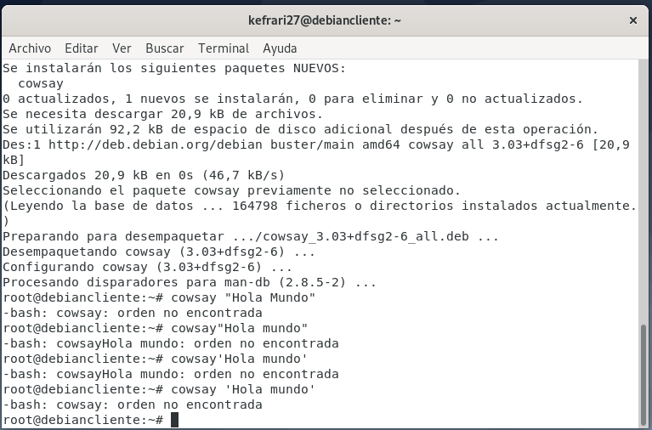

El comando **apt-get install cowsay** nos permite instalar el paquete del aplicativo COWSAY, que es un programa para linux que se corre en consola/terminal y genera una vaca hecha con carácteres ASCII (arte ASCII para los fans) diciendo lo que uno escriba a continuación del comando.

Se puede digitar el comando tal cual, si se está trabajando como Super Usuario o root, de lo contrario habrá que preceder el comando con **sudo**.

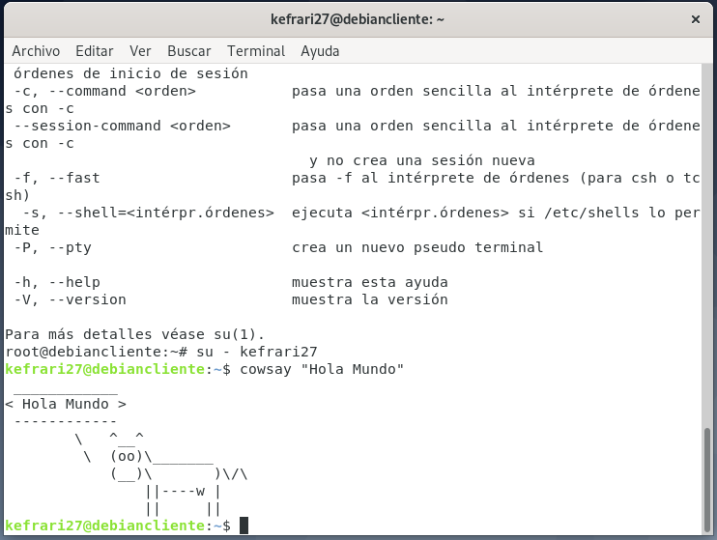

El comando **cowsay “Hola mundo”** nos presenta en la terminal una figura de una vaca con un globo de comentario mostrando el texto que digitamos entre comillas.

Aclarar que el comando cowsay “Hola mundo” NO funciona mientras se trabaja como Super Usuario o root; hay que digitarlo como usuario cliente.